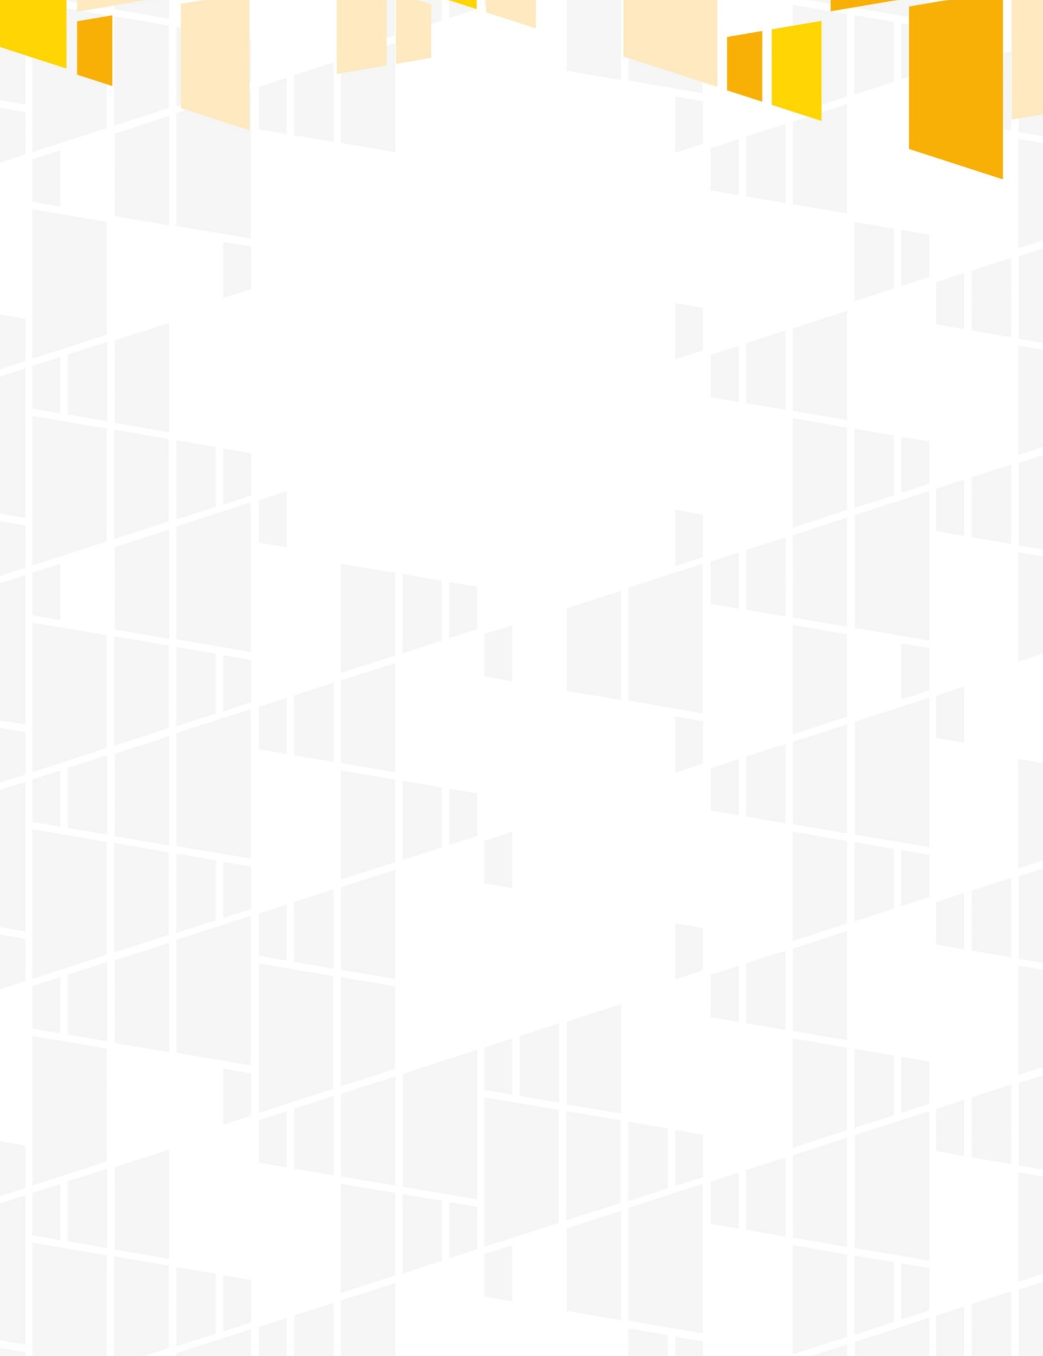
SZKOLENIE
W ramach konkursu zamkniętego nr RPMA.09.02.01-IP.01-14-036/17
Poddziałanie 9.2 Usługi społeczne i usługi opieki zdrowotnej, Poddziałania 9.2.1 Zwiększenie dostępności usług społecznych

13/03/2017
Warszawa

09:30-10:00 | Powitalna kawa, rejestracja na szkoleniu, wydanie materiałów szkoleniowych
10:00-11.30 | - Powitanie uczestników, prezentacja zakresu tematyki szkolenia  - Zasady aplikowania o środki w ramach konkursu, w tym:  - Kwalifikowalność wsparcia: przedmiot konkursu, beneficjenci, grupa docelowa  - Kryteria wyboru projektów  - Zasady składania wniosków  - Polityki horyzontalne
11:30-11.50 | Przerwa kawowa
11.50-13.20 | - Rejestracja konta w systemie MEWA 2.0;  - Omówienie wniosku o dofinansowanie projektów  współfinansowanych z EFS – MEWA 2.0
13:20-14:20 | Przerwa obiadowa
14:20-15:30 | - Konsultacje indywidualne

Czas trwania poszczególnych modułów szkoleniowych jest każdorazowo dopasowywany do potrzeb grupy.

Wydatek współfinansowany z Europejskiego Funduszu Społecznego

